Obec Ondratice
Zastupitelstvo obce Ondratice

Obecně závazná vyhláška obce Ondratice
kterou se stanovují pravidla pro pohyb psů na veřejném prostranství v obci Ondratice a vymezují prostory pro volné pobíhání psů

Zastupitelstvo obce Ondratice se na svém zasedání dne 22.11.2024 usnesením č. 11/5/2024 usneslo vydat na základě § 24 odst. 2 zákona č. 246/1992 Sb., na ochranu zvířat proti týrání, ve znění pozdějších předpisů, a v souladu s § 10 písm. d) a § 84 odst. 2 písm. h) zákona č. 128/2000 Sb., o obcích (obecní zřízení), ve znění pozdějších předpisů, tuto obecně závaznou vyhlášku:

Čl. 1
Pravidla pro pohyb psů na veřejném prostranství
- Stanovují se následující pravidla pro pohyb psů na veřejném prostranství v obci Ondratice:
- na všech veřejných prostranstvích v obci je možný pohyb psů pouze na vodítku
- zakazuje se vstupovat se psy na dětská a sportovní hřiště, pískoviště a požární nádrž vyznačené v příloze č. 1, která je nedílnou součástí této obecně závazné vyhlášky
- Splnění povinností stanovených v odstavci 1 zajišťuje fyzická osoba, která má psa na veřejném prostranství pod kontrolou či dohledem.
- Pravidla stanovená v odstavci 1 se nevztahují na psy při jejich použití dle zvláštních právních předpisů.

Čl. 2
Vymezení prostor pro volné pobíhání psů
- Pro volné pobíhání psů, které je možné pouze pod neustálým dohledem a přímým vlivem fyzické osoby doprovázející psa, se vymezují prostory uvedené v příloze č. 2, která je nedílnou součástí této obecně závazné vyhlášky.
- Prostory dle odstavce 1 jsou pro zvýšení právní jistoty osob opatřeny nápisem „Místo pro volný pohyb psů“.

Čl. 3
Zrušovací ustanovení
Zrušuje se Obecně závazná vyhláška obce Ondratice č.1/2007 o pravidlech pro pohyb psů na veřejném prostranství ze dne 26.10.2007.

Čl. 4
Účinnost
Tato vyhláška nabývá účinnosti dnem 1.1.2025

................................... ...................................
Mgr. Bohuslav Koštanský Miloš Zámečník
starosta místostarosta

Příloha č. 1 k obecně závazné vyhlášce obce Ondratice, kterou se stanovují pravidla pro pohyb psů na veřejném prostranství v obci Ondratice a vymezují prostory pro volné pobíhání psů
Veřejná prostranství, na nichž se uplatňuje regulace dle čl. 1 písm. b) obecně závazné vyhlášky:
- Dětské hřiště na pozemcích parc.č. 1365 a 1366
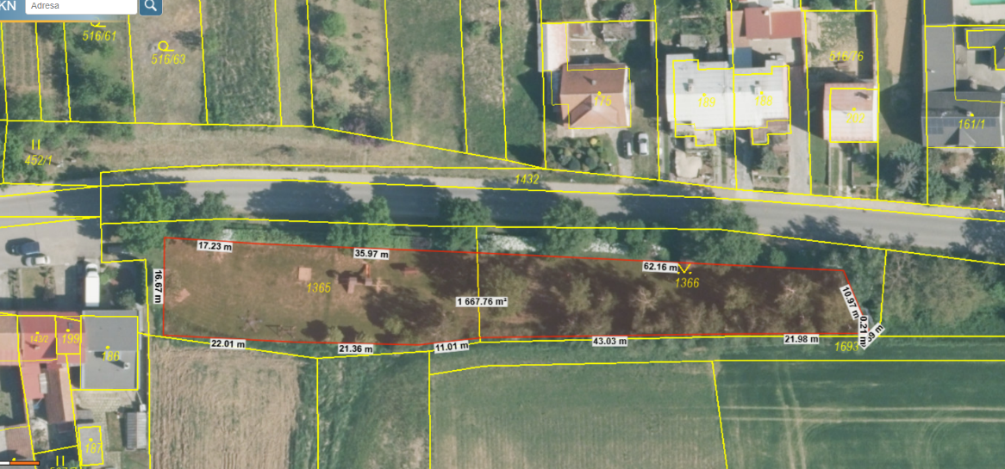

- Dětské hřiště a požární nádrž na pozemku parc.č, 619/2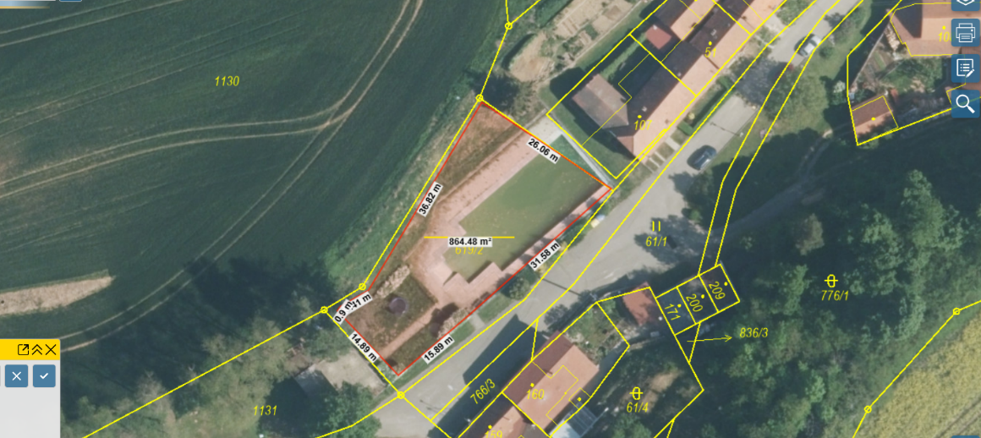
- Sportovní hřiště na pozemcích parc.č.1131, 1687 a 1136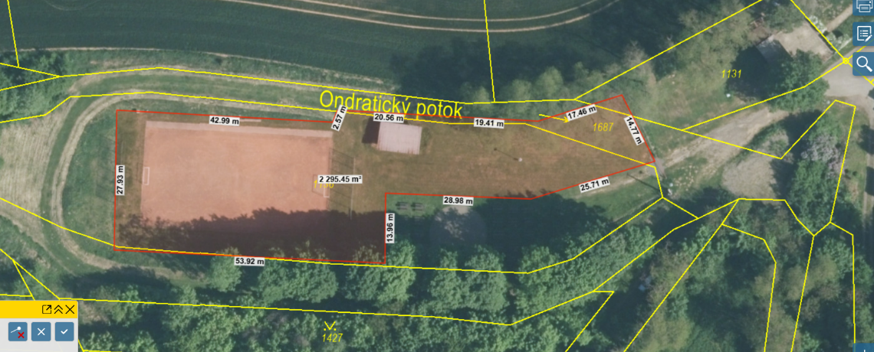

Příloha č. 2 k obecně závazné vyhlášce obce Ondratice, kterou se stanovují pravidla pro pohyb psů na veřejném prostranství v obci Ondratice a vymezují prostory pro volné pobíhání psů
Veřejná prostranství, která jsou vymezena pro volné pobíhání psů dle čl. 2 odst.1 obecně závazné vyhlášky:
- Polní cesta do Pískovny na pozemku parc.č. 1695
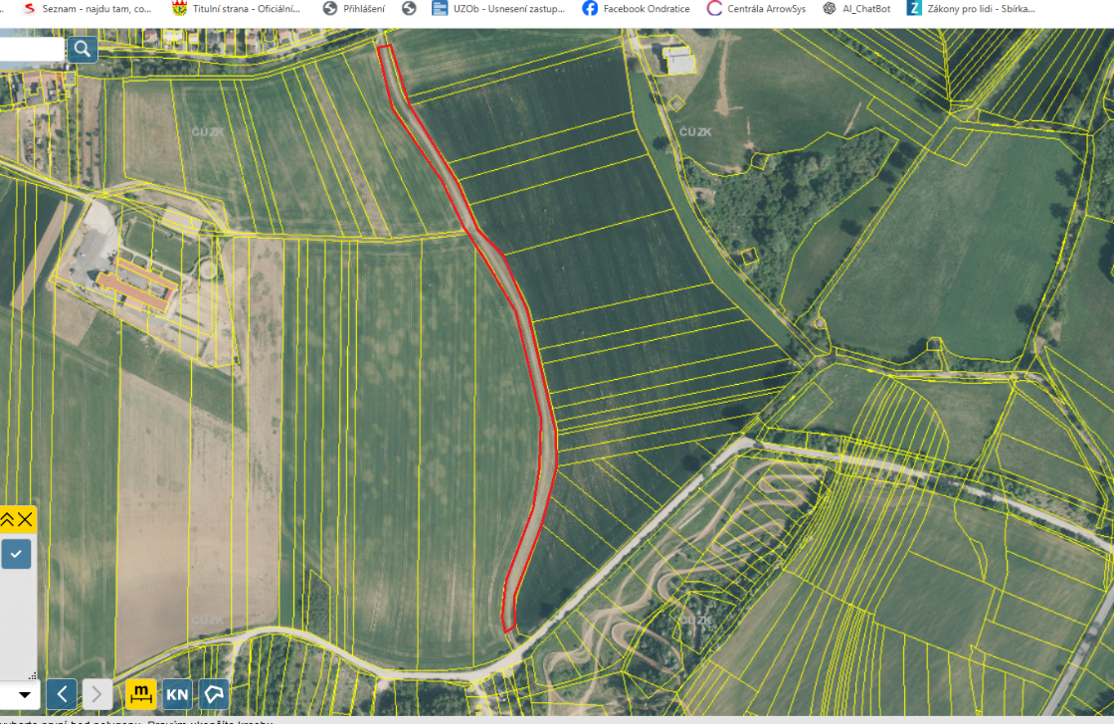

- Cesta od křížku směrem na Drysice na pozemku parc.č, 1666
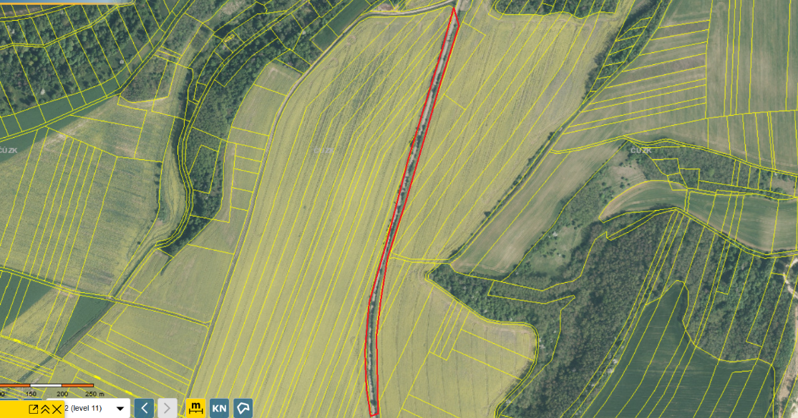

- Cesta do Mezírek na pozemku parc.č.1677/1 (od odbočky k vodárně )
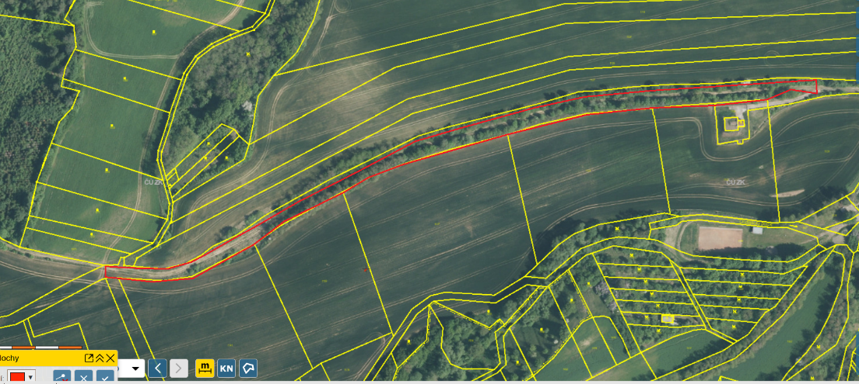

- Polní cesta na Hladišovskym na pozemku parc.č. 1689
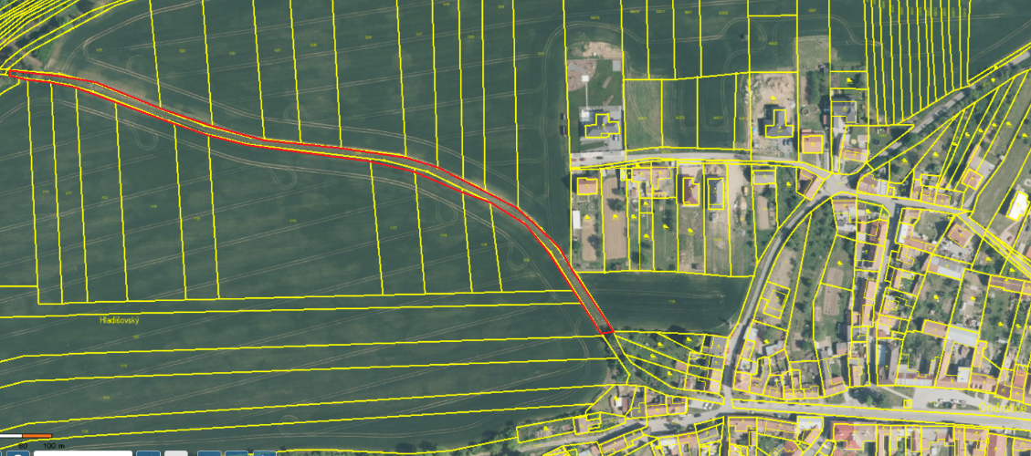

Ustanovení § 34 zákona č. 128/2000 Sb., o obcích (obecní zřízení), ve znění pozdějších předpisů.
Fyzickou osobou se rozumí např. chovatel psa, vlastník psa či jiná doprovázející osoba. Odchyt toulavých a opuštěných zvířat řeší např. § 42 zákona č. 166/1999 Sb., o veterinární péči a o změně některých souvisejících zákonů (veterinární zákon), ve znění pozdějších předpisů. Problematiku upravují rovněž další zvláštní právní předpisy, např. zákon č. 89/2012 Sb., občanský zákoník, ve znění pozdějších předpisů.
Např. zákon č. 273/2008 Sb., o Policii České republiky, ve znění pozdějších předpisů, nebo zákon č. 553/1991 Sb., o obecní policii, ve znění pozdějších předpisů.

